基于RMS的AutoCAD文档权限管控系统研究与实现
费仕忆^{１} 黄硕立^{２} 李继云³
^{１}(东华大学#计算机科学与技术学院 上海 201620)
^{２}(东华大学#计算机科学与技术学院 上海 201620)
³(东华大学#计算机科学与技术学院 上海 201620)
本文针对现今急需解决的AutoCAD文档的访问权管理问题，在分析了不同角色用户对AutoCAD文档不同的使用需求的基础上，设计并实现了基于RMS的AutoCAD文档权限管控系统。实现结果表明，该系统能很好的实施不同角色用户的权限管控，解决AutoCAD文档的访问权管理问题。
AutoCAD 二次开发 ObjectARX RMS
中图分类号 TP3 文献标识码 A
DOI: 10.3969/j.issn.1000-386x.2012.10.001
RESEARCH AND IMPLEMENTATION OF RMS-BASED AUTOCAD DOCUMENT ACCESS CONTROL SYSTEM
Fei Shiyi ¹ Huang Shuoli ² Li Jiyun³
¹(School of Computer Sciences and Technology, Donghua University, Shanghai 201620, China)
²(School of Computer Sciences and Technology, Donghua University, Shanghai 201620, China)
³(School of Computer Sciences and Technology, Donghua University, Shanghai 201620, China)
Through analysis of different types of users and their needs about AutoCAD document, this paper offers a RMS-based AutoCAD document access control system for the urgent problem about the access right of AutoCAD document. Experimental result shows that the system does well in administration of authorization about authorized users, and solves the problem about the access right of AutoCAD document.
AutoCAD Redevelopment ObjectARX RMS

概 述
AutoCAD（Auto Computer Aided Design）是美国Autodesk公司推出的计算机辅助设计软件，用于二维绘图、设计文档和基本三维设计，其友好的人机交互模式、齐全的绘图功能和开放的体系架构使其成为了国内外微机上使用最为广泛的CAD平台。Autodesk公司提供多种二次开发工具，方便用户对其进行二次开发，随着版本的提高，提供给用户的二次开发工具也越来越强大^{[1]}，能很好地满足用户自身的特殊需求及专业开发的特殊需要。
虽然，现今针对AutoCAD的辅助设计非常普遍，但其文档在不同角色用户的权限管理方面做的还很不够。目前对AutoCAD文档的保护主要有三种形式：(1)AutoCAD自带加密、(2)软件加密、(3)在线访问。自带加密方式只保护文档内容，完全不考虑不同角色用户的权限分离，一旦拥有密码就拥有完全控制权；软件加密方式依靠硬件辨别用户身份，灵活性差且需要安装额外的软件；在线访问方式则要求用户联网验证身份，大多基于浏览器打开文档，只能进行查看、复制等简单的操作。
收稿日期: xxxx-xx-xx。非国家或省市基金项目(基金编号)。费仕忆，硕士，主研领域：文档安全、数据挖掘。
AutoCAD作为一个成功的辅助设计软件，其文档是设计者的知识产权，设计者有权对文档的使用者进行权限管控，保护自身的利益。因此，本文提出一种利用主流的企业数字权限管理（Enterprise Digital Rights Management, E-DRM）系统保护AutoCAD文档的基于RMS的AutoCAD文档权限管控系统，并对系统的设计与实现进行了详细的介绍。

E-DRM系统
现今，企业数字权限管理E-DRM系统已成为大多数企业保护商业机密，防止数字信息被窃取的主要方式。微软RMS 是目前最流行的E-DRM 系统之一，具有很好的代表性，因此，本文选该系统对AutoCAD文档进行保护。

微软RMS
微软RMS（Right Management Server）是微软公司于2005年推出的居于Windows Server 2003的文档权限管控解决方案，旨在实现网络资源节约共享和数字内容授权管理。但是，RMS主要支持Office产品^{[2]}，非Office产品可使用E-DRM 插件支持方式获得RMS 保护。

E-DRM_UAM
E-DRM通用适配器模型（E-DRM_UAM）^{[3]}是一种介于阅读器和E-DRM系统之间的、可适用于多阅读器和多E-DRM系统的模型，旨在解决E-DRM系统与阅读软件的通用适配问题。

系统的设计
基于RMS的AutoCAD文档权限管控系统是针对第一节的问题提出的一种新的解决方案，该方案从AutoCAD的特点出发，源于E-DRM通用适配器模型（E-DRM_UAM）的体系架构以及基于RMS的安全保障，还可以利用ObjectARX与MFC混合编程进行开发，最终以插件的形式实现。本节将借以基于RMS的AutoCAD文档权限管控系统的设计来详细介绍。
AutoCAD不同于AdobeReader、Office等编辑软件，它是一个自动计算机辅助设计软件，较多的用于土木工程、城市规划等领域，使用者也非计算机从业人员。所以，系统要在用户可操作性以及安全性两者之间找到平衡点进行设计与实现，同时也要考虑不同角色用户对文档的不同使用需求以及文档设计者对文档使用者权限控制的需要。

界面设计
利用ObjectARX可以简便地完成AutoCAD菜单栏中菜单的插入，再结合MFC就能高效的对各个菜单项的交互界面进行设计。
考虑到该系统安全的核心是RMS，而RMS对文档内容的保护以AES加密为主，因此菜单项中必须要有加密保存和解密打开两项。同时，文档设计者要发布文档需要对文档进行权限设定，授权用户也要能了解自己的权限。基于以上考虑，菜单项设计如下：
(1)解密打开：用于打开受RMS保护的特殊格式的AutoCAD文档，在解密前会进行用户身份认证，然后解密文档，并在AutoCAD中显示。
(2)加密保存：用于一次加密当前文档并发布。
(3)权限设定：文档设计者在加密文档前，需要先为文档设定授权用户及其权限，达到访问控制的效果。
(4)权限查看：显示当前用户对文档的操作权限。
(5)二次加密：编辑以上权限用户在编辑文档后要对文档进行二次加密。
以上为基本的菜单项设计方案，如有需要，可以对其进行增加或删减，而各个菜单项的交互界面可根据需求进行设计，也可参考Office该部分的界面。

系统逻辑架构设计
E-DRM 通用适配器模型是针对E-DRM系统与阅读软件的通用适配问题提出的一种新的解决方案。本系统对该模型稍作改变，将应用层的阅读软件改为CAD软件，同时将内核层的阅读器抽象层改为CAD抽象层进行适配，使内核层与抽象层可以进行交互，架构如图1所示。
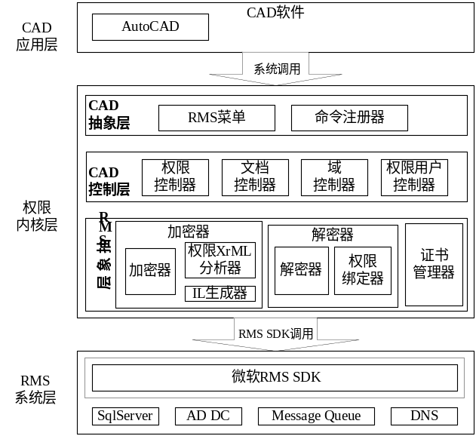
图1基于RMS的AutoCAD文档权限管控系统逻辑架构
整体分为3大层次：CAD应用层、权限内核层和RMS系统层

CAD应用层
最上层应用，即AuoCAD，完成文档内容的显示，编辑等操作。其通过调用权限内核层提供的服务与权限内核进行交互，获取相关信息和执行受限操作。

权限内核层
权限内核层是该架构的核心层，其以一种中间件的形式出现在上层应用AutoCAD与底层系统RMS之间，完成对AutoCAD和RMS系统的抽象。该层包括三个子层次：CAD抽象层，CAD控制层和RMS抽象层。其通过调用RMS系统所提供的开发接口来获取RMS层提供的权限管理服务。

CAD抽象层
CAD抽象层是系统与最上层应用AtuoCAD的交互接口，入口函数acrxEntrypoint()，可以在此实现菜单的添加，命令的注册等操作。

CAD控制层
CAD控制层控制层由四个控制器组成：权限控制器、文档控制器、域控制器和权限用户控制器，负责各种控制操作。具体如下：
(1)权限控制器：负责基本的权限管控操作，包括权限的设置控制和权限的实施控制，任何与权限相关的操作都由权限控制器完成。
(2)文档控制器：负责监控具体对文档的操作，包括文件的读写，打印操作等，并根据用户权限对这些操作进行控制，防止越权操作。
(3)域控制器：负责与所在域的服务器端进行交互。
(4)权限用户控制器：负责对权限账户信息的查找，认证等操作，本架构仅支持常用的用户认证机制。

RMS抽象层
使RMS抽象层分为三部分，这也是一般E-DRM系统的基本功能模块：加密器、解密器和证书管理器。具体如下：
(1)加密器：负责加密文档，构造权限信息。
(2)解密器：负责权限认证和解密文档。
(3)证书管理器：负责各种证书的获取和认证。

RMS系统层
RMS系统层包含具体的RMS系统，主要提供具体的权限管理和文档加解密服务。

接口设计
这部分规范系统的内部接口，使其满足RMS的标准。

权限定义
系统定义了三大主要权限及附加权限。三大主要权限：只读、编辑和完全控制。附加权限：剪切、复制、另存、打印、文档使用时限等。文档设计者拥有完全控制权限，其他用户的权限为主要权限与附加权限相结合的形式。权限用32位的2进制表示，每一位代表一种权限。

错误代码
系统安全方案的核心是RMS，所以错误代码要符合RMS的标准或与RMS的错误代码相一致。

XrML权限格式
XrML（Extensible Right Markup Language）是一种基于XML的语言，它决定了数字内容使用的权限和条件，也是RMS所用的权限表示语言。本系统简化了XrML格式，提取出本系统必须的元素：用户名及其权限，如下
<RightsSet>
<User name = "fei@rms.com">
<right>EDIT</right>
<right>PRINT</right>
</User>
</RightsSet>
“User name”后的是在域rms中的文档授权使用者“fei@rms.com”，被授予的权限是“EDIT”和“PRINT”。这是最简单的权限构造，以后开发也可以根据需要再增加权限内容，但必须要符合RMS所用的XrML语法。

RMS加解密接口
利用RMS系统所提供的开发接口将RMS加解密部分封装成DLL动态链接库，并将证书服务集成其中，系统再以动态调用的形式获取RMS服务。

系统的实现

ObjectARX
ObjectARX是Autodesk公司针对AutoCAD平台上的二次开发而推出的一个开发软件包，它提供了以C++为基础的面向对象的开发环境及应用程序接口。与以往的AutoCAD二次开发工具AutoLISP和ADS不同，ObjectARX应用程序本质上是一个动态链接库（DLL），共享AutoCAD的地址空间，直接调用AutoCAD核心函。所以，使用ARX编程的函数不但执行速度快，还具有模块性好、独立性强、稳定性高等优点。此外，ObjectARX提供了一套与MFC 用户界面（UI）相关的类^{[4]}，在开发中可以使用MFC实现程序界面的可视化设计。

实现与分析
本文在Windows 7操作系统下，以安装ObjectARX 2010 SDK的Visual Studio 2008 sp1对AutoCAD2010进行开发，实现本系统。结果如图2所示：
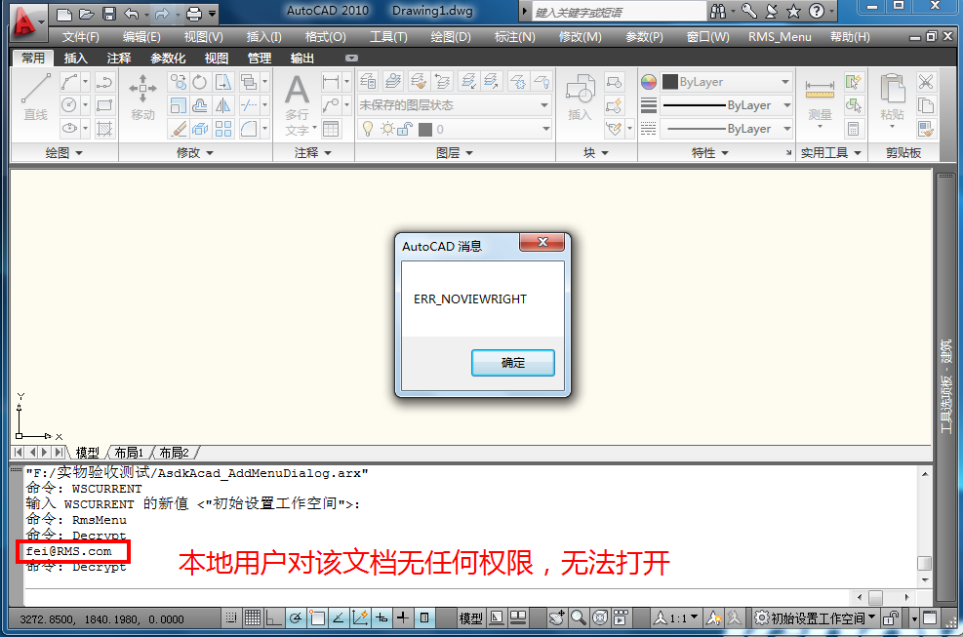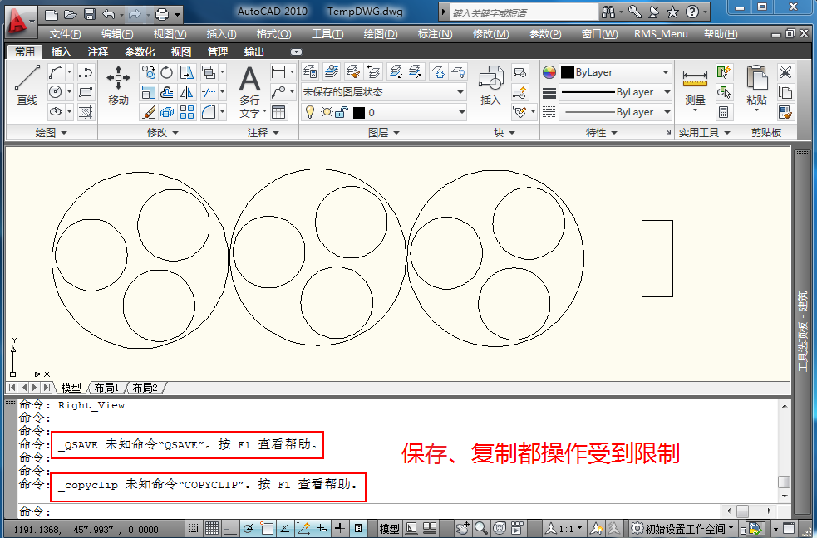
(a)未授权用户打开文件失败 (b)用户操作受到限制
图2 基于RMS的AutoCAD文档权限管控系统实现情况
图2中（a）图为未授权用户无法打开受保护的CAD文档，（b）图为限制只有阅读权限的用户进行权限之外的操作。可见，基于RMS的AutoCAD文档权限管控系统以插件的形式很好的实现了不同角色用户的管理及对CAD文档的保护。同时，拥有编辑及以上权限的用户可以在AutoCAD中直接编辑文档，不会影响对用户的操作。但权限较低的用户的部分操作会受到限制，可操作性受到了一定的影响。

总结与展望
基于RMS的AutoCAD文档权限管控系统能很好的解决AutoCAD文档的安全问题，实现对不同角色用户的权限管控。但该系统现在只支持微软RMS系统，并且在实施权限时会限制部分AutoCAD的功能，影响权限较低的用户的可操作性，但并不影响权限较高的用户。因此，下一步工作是优化体系架构，更好地实现安全性与可操作性之间的平衡，同时尝试将其它DRM系统应用在该系统上。
参 考 文 献
- 张志佳, 王东署, 李富明, 李海滨. 基于ARX技术的AutoCAD图形文件加密研究[J]. 微计算机信息, 2006, 22(6), 26-27
- Starr A. RMS 技术参考[EB/OL]. (2010-11-21). http://technet.microsoft.com/zh-cn/library/cc720212(v=ws.10).aspx
- 钟晓东, 沈昌干, 李继云. E-DRM通用适配器模型的研究与实现[J]. 计算机工程, 2012, 38(8): 291-293
- 章玉婷, 李桥梁. 利用ObjectARX开发基于AutoCAD的法兰盘设计[J]. 计算机与信息技术, 2006(10)：19-21

提供联系方式

作者简介
费仕忆，1990年2月，男，硕士，主研领域: 文档安全、数据挖掘
黄硕立，男，学士，主研领域: 文档安全
李继云，女，副教授，博士，主研领域: 图像处理、文档安全、数据挖掘

作者联系方式
费仕忆，手机：15002161776，E-mail: feishiyi2012@gmail.com
黄硕立，手机：13916420715，E-mail: 370419775 @qq.com
李继云（通讯联系人），手机：13816036992，电话：021-67792293，E-mail: jyli@dhu.edu.cn

